# 恋舞模式：



## 缩写：

tradition

## 文件：

### 片段：

#PATSTART

#0011:010000

#0012:101000

#0021:100000

#0022:089000

### 解析：

每节有两行，分别代表上下轨道。

冒号之前的数字前三位代表小结编号。第四位数字代表上下轨道

冒号之后的数字描述小结的球信息

0代表空位

1、2分别代表普通球和双击球

8、9 代表滑动的两个球，滑动方向是 8-->9

加载以及统计分数的代码参考：tools\StageTester\StageTester\StageInfo、StageInfo_Tradition.cs

# 泡泡模式：

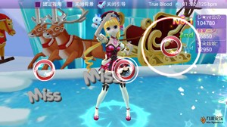

## 缩写：

osu

## 文件：

格式不详

加载以及统计分数的代码参考：tools\StageTester\StageTester\StageInfo\StageInfo_Osu.cs

# 经典模式：

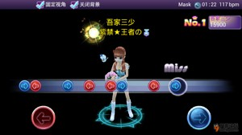

## 缩写：

taigu/taiko （又称为 太古模式，太鼓模式）

## 文件：

### 片段：

#017:3012102010102010

#018:1000202010201020

### 解析：

每行代表一节，

冒号之前是小结编号，冒号之后代表每节的箭头

有效值包括0(空)1(红色箭头),2(蓝色箭头),3(混合箭头)

加载以及统计分数的代码参考：tools\StageTester\StageTester\StageInfo\ StageInfo_Taiko.cs

# 心动模式：

混合了经典和恋舞两种模式，



## 缩写：

heartbeats

混合了经典和恋舞两种模式，

## 文件格式

参照经典和恋舞

# 叮咚模式；

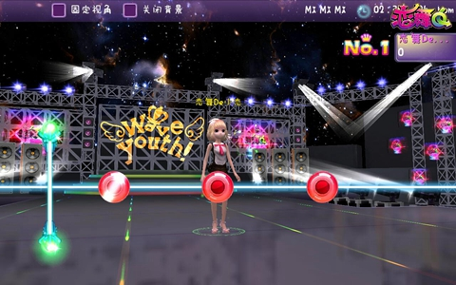

## 缩写：

rhythm

## 文件格式：

### 片段：

#001:00000000100000007000009000000000

#002:10000000100000007000009000000000

### 解析：

每行代表一节

冒号之前代表小结的编号。冒号的串描述了小球的类型

0：空

1：单击的球

2：上下连一起的球

3：右上滑动的球

4：坐下滑动的球

5：长按的球（两个球）

6：上下都需要长按的球（上下各两个）

7：弧线滑动的球

8：未实现

9：必须跟在5、6、7之后，代表长按的结束符

值1-8 参照上述枚举。9代表结束符

加载以及统计分数的代码参考：tools\StageTester\StageTester\StageInfo\ StageInfo_Rhythm.cs

# 彩虹模式：

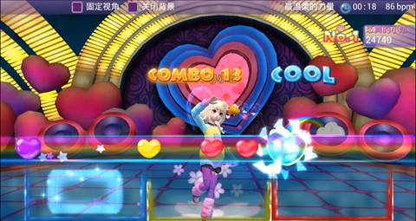

## 缩写：

rainbow

## 文件格式：

### 片段：

#002:10102000

#003:03002200

#004:50040000

### 解析：

每行是一小节

冒号之前的数字代表小结的编号，冒号之后的数字代表小结中的球

0：空

1：红色

2：黄色

3：蓝

4：红黄

5：红蓝

6：黄蓝

7：红黄蓝

加载以及统计分数的代码参考：tools\StageTester\StageTester\StageInfo\ StageInfo_Rainbow.cs

# 劲舞模式：

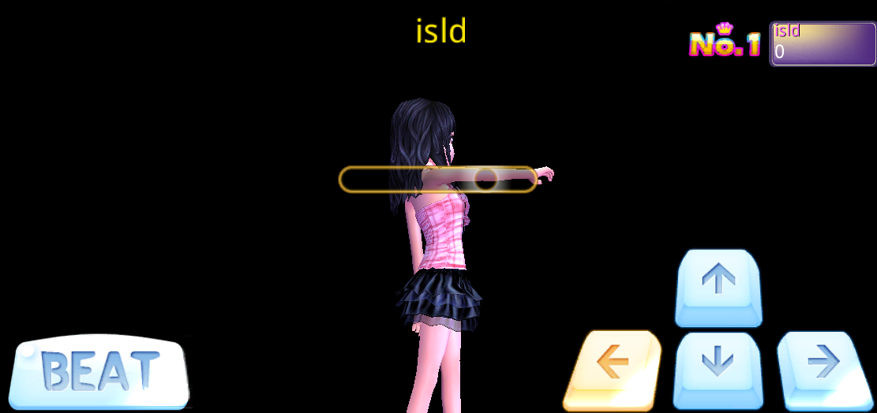

## 缩写：

au/audition

## 文件格式：

### 片段：

#009:4664

#010:0

#011:62244

#012:0

### 解析：

每行是一小节

冒号之前的数字代表小结的编号，冒号之后的数字代表小结中的方向箭头

参考电脑小键盘，四个方向分别是2（下）、4（左）、6（右）、8（上）

0代表空节

加载以及统计分数的代码参考：tools\StageTester\StageTester\StageInfo\ StageInfo_Au.cs

# 超级泡泡：

同泡泡模式